KHỐI 3
MÔN: TOÁN
TIẾT 98, BÀI 63: CÁC SỐ TRONG PHẠM VI 100 000 (TIẾP THEO)
I. YÊU CẦU CẦN ĐẠT:
- Nhận biết được cấu tạo của số có năm chữ số gồm hàng chục nghìn, hàng nghìn, hàng trăm, hàng chục, hàng đơn vị.
- Viết được các số 100 000 thành tổng các chục nghìn, nghìn, trăm, chục và đơn vị
- Chủ động học tập, tìm hiểu nội dung bài học. Biết lắng nghe và trả lời nội dung trong bài học.
- Chăm chỉ suy nghĩ, trả lời câu hỏi; làm tốt các bài tập.
II. ĐỒ DÙNG DẠY HỌC
- Kế hoạch bài dạy, bài giảng Power point.
- SGK và các thiết bị, học liệu phục vụ cho tiết dạy.

III. HOẠT ĐỘNG DẠY HỌC
TG | Hoạt động của giáo viên | Hoạt động của học sinh
3p  25p  5p | 1. Hoạt động mở đầu  - GV tổ chức trò chơi  Em hãy phân tích cấu tạo của số 59 340, 46 790  - GV yêu cầu HS viết nhanh các số mà cô giáo đã đọc  - GV nhận xét, tuyên dương.  - GV dẫn dắt vào bài mới.  2. Luyện tập:  Bài 4;  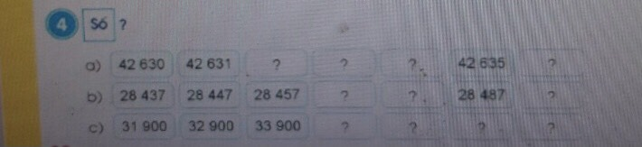  Giáo viên cho HS quan sát các dãy số, yêu cầu các em tự tìm ra quy luật của mỗi dãy số  - GV yêu cầu lần lượt 3 bạn làm phần, cả lớp làm vào vở.  - GV yêu cầu HS khác nhận xét.  - GV gọi HS nhận xét, sau đó giáo viên nhận xét.  a.42630,42631,42632,42633,42634,42635; 42636.  b.2643, 26447, 2665, 26667, 26677, 26687, 26697  c. 31900, 32900, 33900, 34900, 35900, 36900, 37900  GV chốt: Muốn làm được các bài tập điền số này các em cần nắm được quy luật của từng dãy số.  Bài 5:  GV đưa ra bài tập 5, gọi HS nêu yêu cầu bài tập.  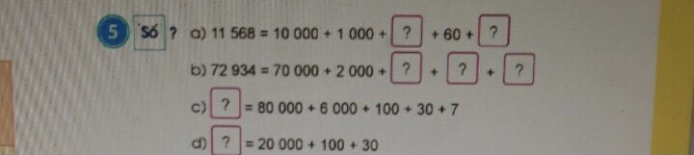  - GV hướng dẫn học sinh cách làm bài tập 5 chính là bài tập liên quan đến cấu tạo của số.  - Gọi 2 HS lên bảng làm, HS dưới làm vào vở. GV yêu cầu HS sau khi làm xong đổi chéo vở kiểm tra cho nhau.  - Yêu cầu HS nhận xét  GV chốt: Bài tập này các em đi vào phân tích cấu tạo của các số, xác định đúng các thành phần của số.  3.Hoạt động nối tiếp  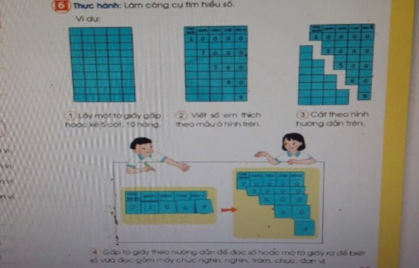  Bài 6:  - GV cho HS quan sát các bước giống như trong sách.  - GV nêu cách thức làm công cụ tìm hiểu số.  -Yêu cầu HS thực hành thi làm theo nhóm bốn, giáo viên theo dõi HS làm việc  - GV nhận xét chung.  - GV chốt cách làm công cụ tìm hiểu số.  - GV Nhận xét, tuyên dương, khen thưởng những nhóm làm nhanh.  - Nhận xét tiết học. | - HS tham gia trò chơi  - HS thi viết.  - HS tự tìm ra quy luật của những dãy số: Dãy a là các số tự nhiên liên tiếp đếm thêm 1 đơn vị, dãy số b là các số tự nhiên đếm thêm 10 đơn vị, dãy số c là các số tự nhiên đếm thêm 1000 đơn vị.  - HS thực hiện  - HS nhận xét, bổ sung  - HS lắng nghe  - HS nêu yêu cầu bài tập.  -HS lắng nghe.  - 2 HS lên bảng, ở dưới làm vào sách.  - HS nhận xét, bổ sung  - HS lắng nghe.  - HS quan sát  - HS thực hành nhóm 4.  Các nhóm chia sẻ kết quả của nhóm mình trước lớp, các nhóm cùng góp ý đánh giá kết quả của mỗi nhóm.  - HS lắng nghe.
IV. ĐIỀU CHỈNH SAU BÀI DẠY:
.................................................................................................................................
.................................................................................................................................
.................................................................................................................................

